Ex. 3

# Analyse einer App/Technologie mit den 10 Kriterien der Digitalen Nachhaltigkeit

[Discogs](https://www.discogs.com/de/)  
Discogs ist eine kostenlose, von Mitgliedern aufgebaute Online-Datenbank für Diskografien von Musikern und Musiklabeln.

With the help of over 602,000 contributors since 2000, Discogs has become a highly respected, crowdsourced discography destination that serves as one of the most trusted resources for music collectors, sellers, researchers, and casual music fans alike. With over 15 million releases and over 8 million artists cataloged, the Discogs Database continues to grow every day.

1. Ausgereift:

Die Plattform ist sehr beliebt, d. h. die Programmierung muss hochwertig sein, anderenfalls hätte sich ein «Fork» davon abgespalten und eine andere Plattform gegründet.

User können ähnlich wie bei Wikipedia selber Informationen zu Platten auf die Plattform stellen und diese Submission können von anderen User bewertet oder editiert werden.

2. Transparente Strukturen:

Discogs sagt sie sind «Open Source» ich habe auf ihrem git jedoch keinen Vollständigen Source-Code gefunden:

<https://www.discogs.com/company>

<https://github.com/discogs>

3. Semantische Daten:

Discogs lädt den gesamten Inhalt der Datenbank monatlich in XML Format unter folgendem Link hoch:

<https://discogs-data-dumps.s3.us-west-2.amazonaws.com/index.html>

Die Daten unterliegen der CC0 No Rights Reserved license und dürfen frei genutzt werden ohne weitere Bedingungen oder Angaben.

4. Verteilte Standorte:

Wo Discogs selbst die Daten hostet weiss ich nicht, durch die monatlichen Data-Dumps ist es jedoch möglich den gesamten Inhalt von Discogs zu reproduzieren und selbst zu hosten.

5. Freie Lizenz:

Die Daten welche durch User von Discogs generiert werden dürfen frei genutzt werden ohne weitere Bedingungen oder Angaben.

6. Geteiltes Wissen:

Da Discogs die Daten frei zur Verfügung stellt, denke ich stellt dieser Punkt kein Problem dar. Wie die Daten in einem Frontend oder mithilfe von XML-Parser durchforstet werden können ist teil der Dokumentation des jeweiligen Tools.

7. Partizipationskultur:

Alle User von Discogs können Änderungen an den bestehenden Einträgen vornehmen und neue hinzufügen:

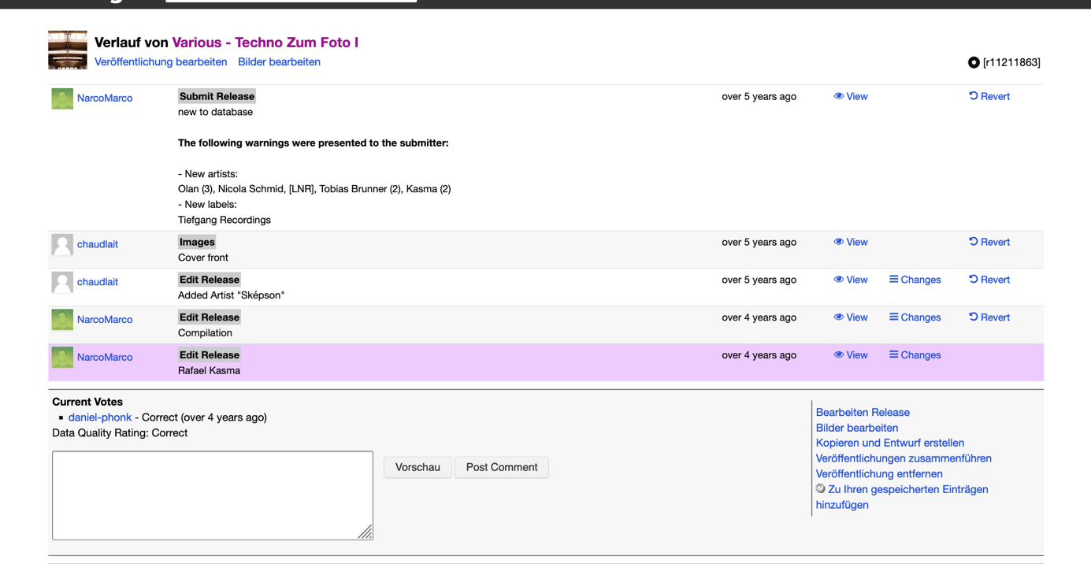

<https://support.discogs.com/hc/de/articles/360004051893>

8. Faire Führungsstrukturen:

Zu diesem Punkt bietet die Discogs Webseite leider nicht viele Angaben. Dies könnte sicherlich verbessert werden.

9. Breit abgestützte Finanzierung:

Die Nutzung von Discogs ist gratis. Discogs ermöglicht auch das Verkaufen von Releases. Dort nimmt Discogs pro Verkauf 8 %.

10. Beitrag zur nachhaltigen Entwicklung:

Discogs leistet einen wichtigen Beitrag zur nachhaltigen entwicklung, die gesammelten Daten sind frei Verfügbaren in XML Format.

# Beantworten Sie folgende zusätzliche Fragen:

## Gibt es Kriterien, die noch fehlen? Welche Kriterien wären das?

Punkt 9 Breit abgestützte Finanzierung

Was passiert mit dem erwirtschafteten Geld? Ab wann erhält ein Projekt evtl. sogar zu viele Spenden?

<https://www.sueddeutsche.de/digital/online-lexikon-wie-die-wikipedia-spendenaktion-die-basis-erzuernt-1.2782020>

Auch bei Fragen der Finanzierung ist es gut so viel Transparenz wie möglich zu schaffen.

## Wie könnte eine Erweiterung des Konzeptes aussehen?

Im Unterschied zu Kapitalgesellschaften ist die inhaltliche und finanzielle Berichterstattung von NGOs nicht gesetzlich geregelt. Die Offenlegung der Bilanz fehlt mir in Punkt 9. Ich denke für alle beteiligten Akteure wäre dies eine nützliche Erweiterung des Konzepts. Siehe auch Transparenzpreis von PricewaterhouseCoopers.